Муниципальное бюджетное дошкольное образовательное учреждение «Детский сад №17 «Сказка»

**«Практикум»**

Подготовила:Байкина

Лариса Владимировна

г.Камень – на – Оби, Каменский район

2025

Цель: Разработать мини-музей в виде коллажа или плаката по традиции или ценности семей воспитанников ДОУ.

Уважаемые коллеги, переходим к творческой части стажёрской практики.

Для того, чтобы разделиться на семейные коллективы пройдем жеребьевку, при помощи бочонков из игры «Лото». «Лото» является тоже одной из семейных традиций. Каждый педагог возьмет из мешка по одному бочонку и узнает в каком семейном коллективе будет работать.

Уважаемые коллеги, вам предстоит разработать мини-музей в виде коллажа или плаката на тему: «Семейные традиции ценности». На столе в центре приготовлен материал, который вам может пригодится для оформления мини-музея на тему «Семейные традиции и ценности». На ваших рабочих столах приготовлено оборудование и инвентарные карточки, которые нужно заполнить. Ознакомитесь пожалуйста с памяткой.

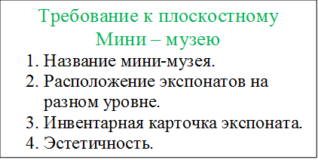

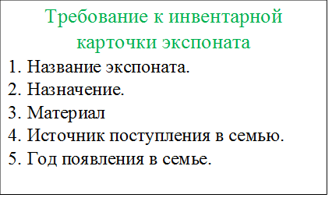

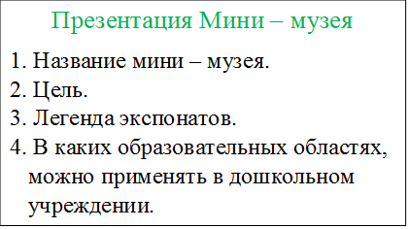

На всю работу отводится 30 мин. и 5мин на представления своего мини-музея на тему «Семейные традиции и ценности». Приступаем к работе.

Спасибо большое за плодотворную работу. Все музеи получились очень интересные и позновательные.